EXMO. SR. PRESIDENTE DA CÂMARA MUNICIPAL DE SUMARÉ

Indico ao Exmo. Sr. Prefeito Municipal, a ele solicitando e esse junto ao departamento competente, que seja feita, com a máxima urgência, a **LIMPEZA DE BOCA-DE-LOBO em todas as ruas do Jd. Picerno II,** tendo em vista que o bueiro estando sujo impede o escoramento de águas das chuvas.

Frisa-se que a presente solicitação é necessária, haja vista que a boca-de-lobo em boas condições é indispensável para o efetivo escoamento de água, evitando a deterioração do pavimento asfáltico, bem como possíveis inundações.

Desde já, agradeço antecipadamente a atenção e prontidão designadas a este Vereador.

Sala das Sessões, 11 de Outubro de 2021.

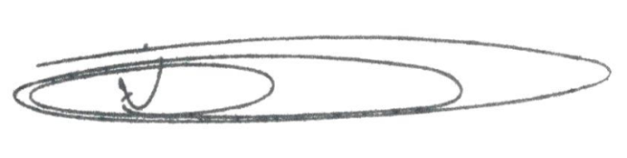

**NEI DO GÁS**

VEREADOR *(Cidadania)*